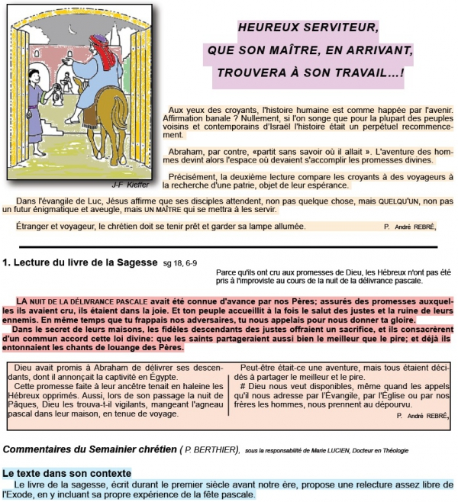
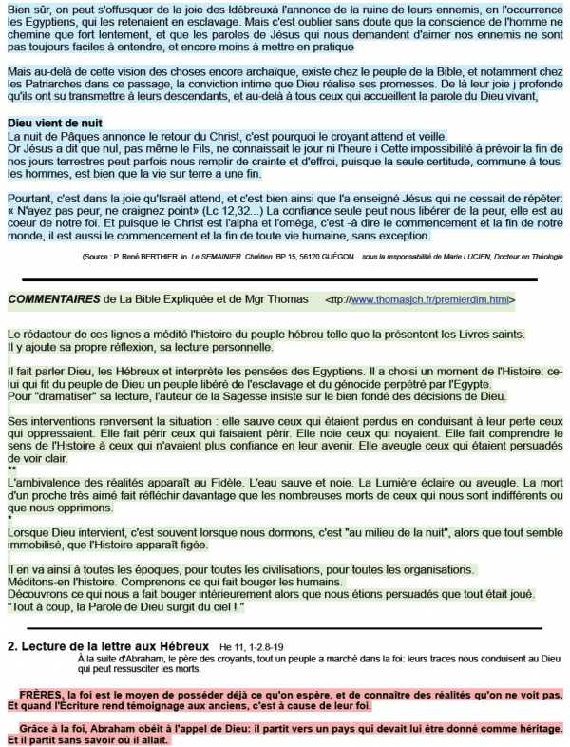
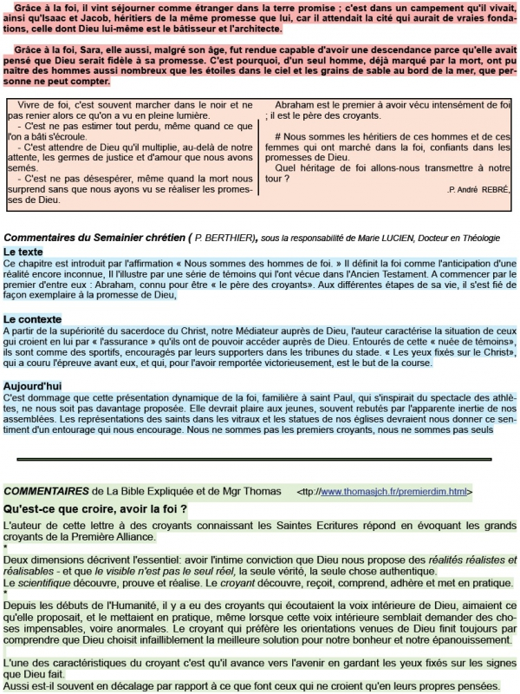
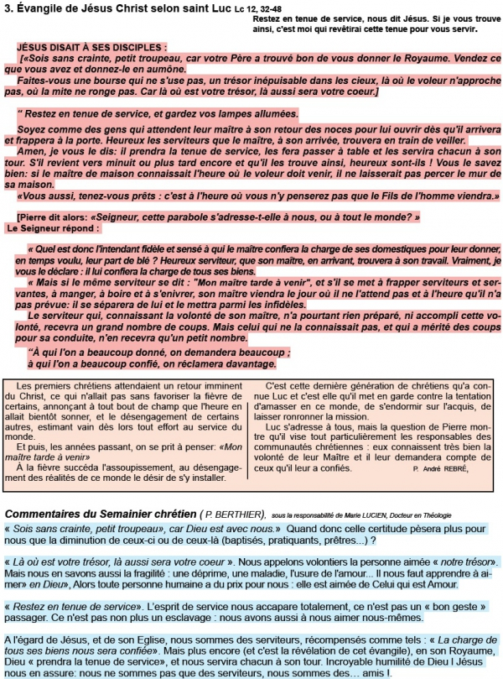
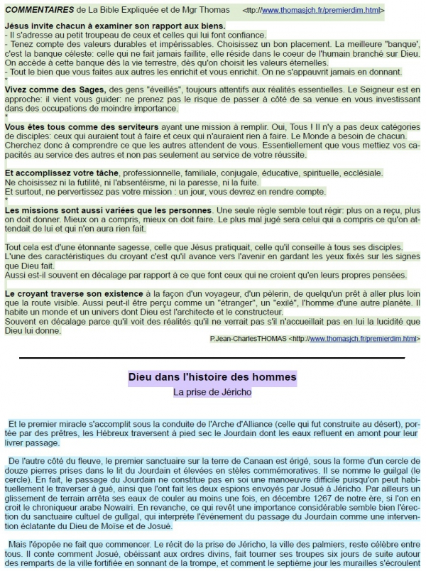
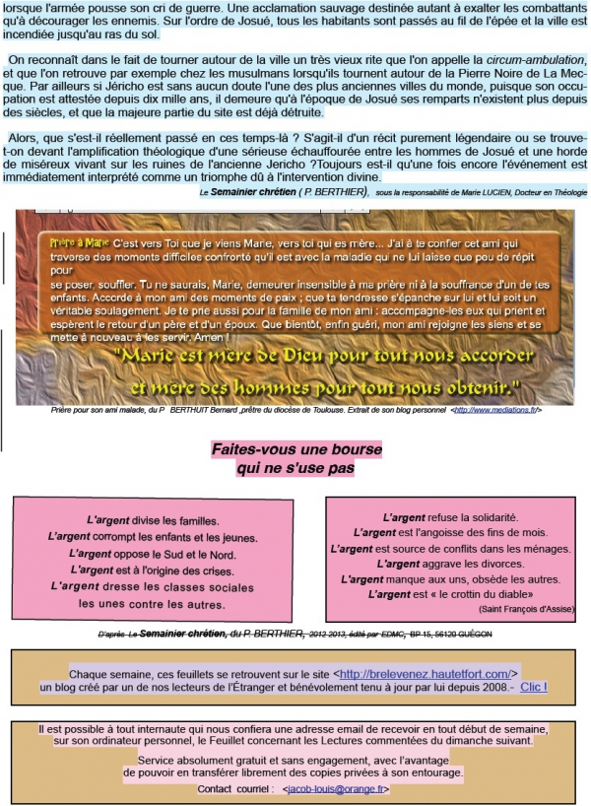

fais-moi connaître tes chemins | David  05/08/2016

La faute de David
"Un soir, David se leva de sa couche pour se promener sur la terrasse du palais. De là, il aperçut une femme en train de se baigner. Cette femme était très belle."
2 Samuel 11, 2

Méditation

frère Pascal Marin  Couvent de la Tourette |  | Écouter

À l'heure de la tentation
David connaît la tentation et il lui arrive d’y succomber en posant des actes des plus graves. Ainsi, non content d’avoir pris la femme d’Ourias, un de ses officiers, et ne parvenant pas à masquer sa faute, David planifie la disparition d’Ourias au combat. Le crime est sordide. David en a-t-il conscience ? Il est comme cet homme riche dont le prophète Nathan vient lui raconter l’histoire. Pour nourrir un visiteur, bien que propriétaire d’un grand troupeau il vole la petite brebis d’un pauvre. Lui n’avait qu’elle et la traitait comme sa fille. Révolté à l’idée de cette injustice, David s’écrie : « Cet homme mérite la mort ! » Et Nathan lui révèle alors son péché, coup d’épée dans le cœur, par un : « Cet homme, c’est toi ! »
David ne fait pas exception parmi les ancêtres du Christ, nos pères dans la foi. En lisant leurs histoires, nous apprenons qu’ils ne sont pas des saints. Et pourtant si, ils le sont, puisqu’ils cheminent en cœur à cœur avec le Saint.
Mais ils ne sont pas sans péchés. Car non seulement la sainteté n’est pas incompatible avec le péché, mais la conscience du péché, ce sentiment d’être coupable d’une incapacité à aimer vraiment, est le seuil de tout progrès dans la foi. Là peut agir le pardon de Dieu. Il vient laver les fautes et purifier le sens d’aimer.
Ce qui contredit la sainteté, par contre, c’est la perte du sens du péché, cet endurcissement du cœur, qui rend insensible au mal commis. Le mal alors vient coller à la peau et il enlaidit l’être. De cet état de corruption, seul peut délivrer l’accueil sincère d’une rude parole, qui tranche en révélant le mal. Ainsi, David ne s’est pas dérobé à Nathan, l’envoyé de Dieu.
Méditation enregistrée dans les studios de Radio RCF Lyon

Texte Biblique

Lu par  Marilyne Fontaine |  | Écouter

2 Samuel 11, 2-9
Un soir, il se leva de sa couche pour se promener sur la terrasse du palais. De là, il aperçut une femme en train de se baigner. Cette femme était très belle.
David fit demander qui elle était, et on lui répondit : « Mais c’est Bethsabée, fille d’Éliam, la femme d’Ourias le Hittite ! »
Alors David envoya des gens la chercher. Elle vint chez lui ; il coucha avec elle, alors qu’elle s’était purifiée de ses règles. Après quoi, elle retourna chez elle.
La femme devint enceinte, et elle fit savoir à David : « Je suis enceinte ! »
Alors David expédia ce message à Joab : « Envoie-moi Ourias le Hittite. » Et Joab l’envoya à David.
Lorsque Ourias fut arrivé auprès de lui, David lui demanda comment allaient Joab, et l’armée, et la guerre.
Puis il lui dit : « Descends chez toi, prends du repos. » Ourias sortit du palais, et l’on portait derrière lui une portion de la table du roi.
Mais Ourias se coucha à l’entrée du palais avec les serviteurs de son maître ; il ne descendit pas chez lui.
On annonça à David : « Ourias n’est pas descendu chez lui. » David dit à Ourias : « N’arrives-tu pas de voyage ? Pourquoi n’es-tu pas descendu dans ta maison ? »
Ourias dit à David : « L’Arche ainsi qu’Israël et Juda habitent sous des huttes. Joab, mon seigneur, et les serviteurs de mon seigneur le roi campent en rase campagne. Et moi, j’irais dans ma maison manger, boire et coucher avec ma femme ! Par ta vie, par ta propre vie, je ne ferai pas une chose pareille ! »
Le lendemain, David l’invita à manger et à boire à sa table, et il l’enivra. Le soir, Ourias sortit et alla se coucher à nouveau avec les serviteurs de son maître ; mais il ne descendit pas chez lui.
Le matin suivant, David écrivit une lettre pour Joab, et la fit porter par Ourias.
Il disait dans cette lettre : « Mettez Ourias en première ligne, au plus fort de la mêlée, puis repliez-vous derrière lui ; qu’il soit frappé et qu’il meure ! »

PROPOSITIONS POUR HOMELIE 19ème DIMANCHE ORD C
7août 2016
Sg 18, 6-9 Ps 32 He 11, 1-2. 8-19 Lc 12, 35-50

La façon dont nous vivons l'attente indique si nous habite ou non l'Amour!

FIL CONDUCTEUR
C'est clair! La façon dont j'attends quelqu'un ou quelque chose d'important est le miroir reflétant ma relation profonde à cette personne ou cette chose…et finalement à Dieu! C'est ce que Jésus veut faire comprendre à chacun de nous aujourd'hui…pour que nous en saisissions l'importance et la nécessité de nous convertir vraiment!

PRINCIPAUX POINTS
- L'attitude convenant à notre attente est présentée par Jésus comme celle de "veilleurs". Veiller, c'est accepter de faire passer un penchant naturel légitime (ici, le sommeil) derrière une préoccupation plus importante, qui est l'accueil de celui qu'on attend. Or, ce dernier a, lui-même, une préoccupation essentielle qui est de trouver, "dés qu'il frappera à la porte", quelqu'un qui l'aime au point de lui sacrifier son confort, son sommeil! C'est bien ce que vivent certains dans le concret de leur profession : chauffeurs de poids lourds, urgentistes, pompiers, médecins et ceux qui les attendent à la maison!
- Cette veille suppose un Amour véritable, des deux côtés, avec ses deux "mouvements" de don et d'acceptation. Ce que donne celui qui veille (le serviteur), c'est cet accueil empressé qu'attend le maitre! Ce qu'il accepte, c'est de dépendre entièrement de celui qui fixe l'heure de son retour. De l'autre côté, de la part du "maître" qui arrive, l'Amour s'exprime par la relation nouvelle, inimaginable, qu'il établit avec son "serviteur". En effet, le Maitre abolit toute suprématie sociale et se met au service de ce "serviteur" qu'il a installé à table. C'est exactement ce que Jésus a fait et continue de faire avec chacun de nous…si la confiance envers lui suscite dans notre cœur l'Amour nous permettant de veiller jusqu'à son retour!
- Plus notre veille sera prolongée et plus elle sera pénible. Nous avons horreur d'attendre! Plus l'attente se prolonge et plus nous tendons à dire : "Seigneur, combien de temps tarderas tu à me venir en aide?". Mai plus, aussi, notre "veille" portera de fruits d'Amour! C'est là l'acceptation principale du Seigneur à notre égard : plus il tarde à venir et plus il "dépend", volontairement, de notre vigilance et persévérance…dans le but évident de nous faire grandir en Amour. C'est dire que le Seigneur ne prendra pas le risque de revenir plus tard que ce que notre faiblesse est capable de supporter!
- Pour conclure cette parabole, Jésus se compare au voleur qui vient au moment où on l'attend le moins. Par là, Jésus nous met en garde contre une installation trop facile dans la vie, avec le risque de ne plus avoir le courage de veiller comme il nous demande de le faire. Mais là s'arrête la comparaison! Le voleur vient pour prendre, dépouiller, casser… Jésus vient pour nous apporter le Bonheur du Royaume, cette plénitude du Bonheur par l'Amour, qui passe par une "veille" assidue durant toute notre vie!
- Cette veille dans la Foi est nécessaire pour supporter les épreuves de notre vie et, en particulier celles de la séparation! Que celle-ci vienne de la profession, du départ au loin des enfants, ou du conjoint pour de multiples causes. Dans l'attente du "retour", seule la Foi nous permet de grandir en Amour au lieu de sombrer dans le désespoir!
- Cette FOI au Christ, qui ajoute à la croyance en Lui, la confiance de l'Amour, nous permettra, "en possédant déjà ce que nous espérons", d'attendre, en veillant, la satisfaction de nos désirs légitimes, au lieu de nous comporter en "victimes" revendicatrices, déclarant que Dieu ne les entend pas et ne les exauce pas!

Michel ANDRE, diacre jeannemichel.andre@gmail.com
BLOG http://puzzlebondieu777.over-blog.com

